Международный музыкальный конкурс
по видеозаписям
«Музыка мира»
г. Пермь
Прием заявок продлен до 20 февраля!

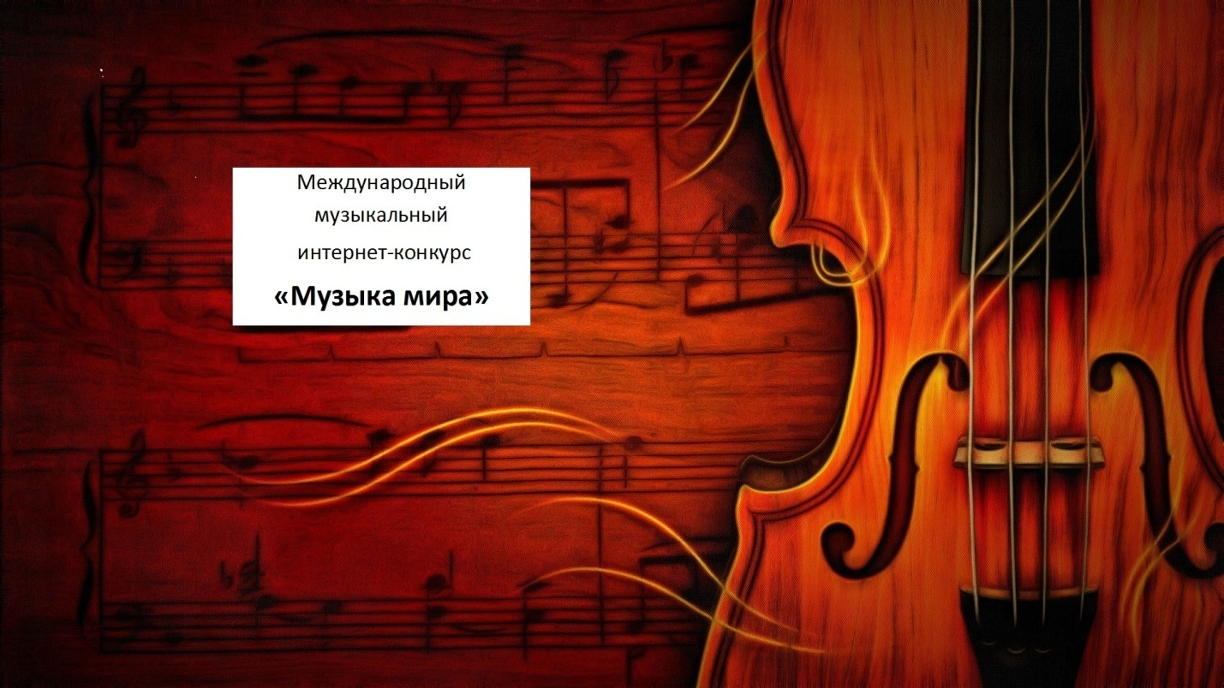
Основные цели и задачи:
- Сохранение и развитие национальных культур
- Повышение уровня исполнительской культуры юных музыкантов, выявление одаренных и профессионально перспективных учащихся
- Активизация интереса к изучению лучших отечественных и мировых исполнительских традиций, творчества композиторов мировой музыкальной культуры
- Обмен опытом между деятелями музыкальной культуры
- Квалифицированная оценка результатов творческой работы музыкантов

Общие требования:
- Подготовку и проведение конкурса осуществляет Оргкомитет
- Оргкомитет утверждает состав жюри
- Все имущественные претензии, в том числе, авторов и обладателей смежных прав, могут быть адресованы только участнику конкурса
- Оргкомитет имеет право использовать и распространять аудио и видеозаписи, печатной и иного рода продукции, произведенных по итогам конкурса
- Участие в конкурсе подразумевает безусловное согласие участников конкурса со всеми пунктами данного положении, а также означает согласие участника на обработку, хранение и использование личной информации (ФИО, возраст, место работы, место учебы, место проживания) в технической документации конкурса на бумажных и электронных носителях, а также согласие на публикацию указанной информации в сети Интернет

Жюри конкурса:
Председатель жюри: ЛЮДЬКО Мария Германовна
Заслуженная артистка России,
Кандидат искусствоведения, профессор,
Действительный член Петровской Академии наук и искусств,
Декан вокально-режиссерского факультета,
Заведующая кафедрой камерного пения
Санкт-Петербургской консерватории
им.Н.А.Римского-Корсакова
Нестеров С. В. (Россия) - гитара
Преподаватель УГК им. М. П. Мусоргского, лауреат Международных конкурсов
Анна Складанная (Германия) – виолончель
Лауреат Международных конкурсов
Светлана Мусафина (Россия, г. Екатеринбург, профессор УГК им. М. П. Мусоргсеого) – домра
Анна Яковлева ( Россия, г. Екатеринбург) – фортепиано
В составе жюри: ведущие эксперты в области культуры, преподаватели ВУЗов, концертные исполнители.
Участники конкурса:
В конкурсе принимают участие учащиеся начальных, средних и средне - специальных учебных заведений искусств и культуры, студенты ВУЗов, отдельные исполнители и коллективы, работающие в концертных организациях
Участниками Конкурса могут быть дети с ограниченными возможностями здоровья – обучающиеся общеобразовательных школ, специальных (коррекционных) общеобразовательных школ и школ-интернатов, образовательных организаций дополнительного образования при условии, что содержание деятельности в рамках Конкурса не нанесет вред их психическому и физическому здоровью. Ответственность за соблюдение данного пункта несут родители (законные представители) несовершеннолетнего, руководитель и медицинский работник направляющей образовательной организации. Направление заявки для участия в Конкурсе является подтверждением принятия всех условий в соответствии с настоящим Положением.

Номинации:

фортепиано | соло | ансамбли
Струнно-смычковые инструменты | соло | Ансамбли (дуэты, трио, квартеты и др.)
Народные инструменты:  аккордеон, баян, домра, балалайка, гитара, гусли, цимбалы | соло | Ансамбли (дуэты, трио, квартеты и др.)
Духовые инструменты | соло | Ансамбли (дуэты, трио, квартеты и др.)
Ударные инструменты | соло | Ансамбли
Синтезатор | соло | Ансамбли
Вокал | соло | Ансамбли
Хоровое пение
Концертмейстерское мастерство: фортепиано, орган, синтезатор, народные инструменты
Камерные ансамбли
(разные музыкальные инструменты с фортепиано)
Оркестры
Методические работы и пособия (разработки, учебные пособия, статьи, хрестоматии, видеоуроки)
Композиторское мастерство,
аранжировка, инструментовка

Конкурсные номинации и возрастные категории:
Вокал

(Эстрадный, академический, народный, в том числе фольклор и этнография, театр песни, ВИА)
1.Соло
2. Ансамбль (дуэт, трио, квартет и др.)

1 - возрастная категория 5-8 лет
2 - возрастная категория 9-12 лет
3 - возрастная категория 13-15 лет
4 - возрастная категория 16-19 лет
5 - возрастная категория 20-25 лет
6 - возрастная категория 26 лет и старше
7 - категория мастер и ученик
8 - категория смешанная

Критерии оценки:
Вокал эстрадный:
- уровень владения техникой эстрадного вокала (отсутствие фальши, чистота интонации, диапазон голоса)
- подбор и воплощение художественного образа в исполнении произведений (артистизм, эстетика костюмов и реквизита)
- соответствие репертуара исполнительским возможностям и возрасту исполнителя- исполнительская культура (уместное владение приемами эстрадно-вокальной техники, работа с микрофоном )
- для ансамблей – слаженность и спетость

Академический вокал:
- уровень владения техникой вокала
- подбор и воплощение художественного образа в исполняемом произведении, артистизм, эстетика, реквизит
- соответствие репертуара исполнительским возможностям и возрасту исполнителя
- для ансамблей – слаженность, спетость
Народный вокал:
- уровень владения техникой народного вокала
- подбор и воплощение художественного образа в исполняемом произведении (артистизм, эстетика костюмов и реквизита, использование этнографических костюмов, выполненных современниками с соблюдением всех традиционных особенностей и соответствие их исполняемому произведению)
- соответствие репертуара исполнительским возможностям и возрасту исполнителя
- для ансамблей – слаженность и спетость
Участники исполняют 1произведение, хронометраж при этом не должен превышать 10 мин. Возможно исполнение 2 произведений, если общий хронометраж не превышает 10 мин.

Запрещается выступление вокалистов под фонограмму «плюс»
Запрещается использование фонограммы, где в бек - вокальных партиях дублируется основная партия солиста
Хоровое пение
(Академическое, народное, эстрадное направления)
- младший хор 6-8 лет
- средний хор 9-12 лет
- старший хор 13-17 лет
- взрослый хор старше 17 лет
Критерии оценки:
- музыкальность, художественная трактовка произведений
- чистота интонации и качество звучания
- сложность репертуара
- соответствие репертуара исполнительским возможностям и возрастной категории исполнителей
Участники исполняют 1 произведение, хронометраж которого не больше 10 мин. Возможно исполнение 2 произведений, если общий хронометраж не превышает 10 мин.

Инструментальная музыка:
1.Соло
2. Ансамбль(дуэт, трио, квартет и т.д.)
1 - возрастная категория до 9 лет
2 - возрастная категория - 10-12 лет
3 - возрастная категория 13-15 лет
4 - возрастная категория16-18 лет
5 - возрастная категория 19-21 лет
6 - возрастная категория 22-24 лет
7 - возрастная категория от 25 лет
8 – категория мастер и ученик
9 - смешанная

3.Оркестр
1 - оркестры ДМШ и ДШИ
2 - оркестры средних учебных заведений
3 - оркестры высших учебных заведений
4 - профессиональные оркестры

Критерии оценки:
- уровень владения музыкальным инструментом (качество звукоизвлечения , уровень владения техникой исполнения)
- музыкальность
-эмоциональность исполнения музыкального произведения
- артистичность, эстетичность
- для ансамбля, оркестра: сыгранность
Участники исполняют 1 произведение, хронометраж которого не должен превышать 15 мин. Возможно исполнение 2 произведений, если общий хронометраж не превышает 15 мин.
В номинациях «Соло» и «Дуэт» произведения исполняются наизусть.

Методические работы
Видеоурок до 45 мин., методические работы без ограничения.
Композиторское мастерство
Аудио или нотный материал.

Порядок и условия предоставления документов
1. Заявка по форме
2. Ссылка на видеозапись выступления участника
3. Отсканированное или сфотографированное подтверждение платежного документа
4. Печатные работы (в электронном виде для номинаций: «Методические работы» и «Композиторское мастерство)

Финансовые условия участия в конкурсе:
Соло: 1200 рублей
Дуэт: 600 рублей / участник
Трио: 400 рублей/ участник
Ансамбли от 4, 5 участников: 300 рублей / участник
Ансамбли от 6 и более участников: 200 рублей / участник
Оркестр, хор: состав до 20 участников - 100 рублей / участник
Состав более 20 участников – 80 рублей / участник
Рекомендации членов жюри: 400 рублей
Методические работы: 300 рублей
Дети с ограниченными возможностями участвуют в конкурсе бесплатно.
После проведения конкурса победители и участники награждаются дипломами, которые высылаются по электронной почте.
Публикация результатов конкурса: не позднее 7 дней после проведения конкурса.
Рассылка дипломов: в течении 21 дня.
Напоминаем, что заявку можно отправить до 20 февраля 2021г.

Ссылки на заявку:
https://yadi.sk/i/qWYd6BmvzdEj1A

Международный музыкальный интернет-конкурс
«Музыка мира»

Заявка
ФИО
Дата рождения
Номинация
Преподаватель
E-mail преподавателя (участника)
Телефон преподавателя (участника)
Концертмейстер
Название коллектива
Состав коллектива
Местонахождение учебного заведения
Учебное заведение
Программа
Ссылка на видеофайл

К заявке прикрепляется отсканированное или сфотографированное подтверждение платежного документа.
Отправить пакет документов следует на электронную почту: musik_2025@mail.ru
Оплатить участие можно 2 способами:

- Через систему «Сбербанк онлайн». Реквизиты для оплаты: номер карты – 4276 4900 3080 0678 получатель Татьяна Николаевна Н.
В комментариях к платежу необходимо указать фамилию и имя участника.
- На номер счета:
40817810349781085450
Банк получателя:
ВОЛГО-ВЯТСКИЙ БАНК ПАО СБЕРБАНК
БИК:
042202603
Корреспондентский счет:
30101810900000000603
КПП:
590443002
ИНН:
7707083893
ОКПО:
02809929
ОГРН:
1027700132195
Получатель: Татьяна Николаевна Н.

Контакты:
E-mail: musik_2025@mail.ru
Тел. 89197069488
(ГРНИП 317595800087900)

Конкурс проводится согласно пп.1,2,5 ст.77 Федерального закона Российской Федерации №273-ФЗ от 29.12.2012г. и направлен на выявление и развитие у обучающихся интеллектуальных и творческих способностей, интереса к научной (научно-исследовательской) деятельности, творческой деятельности, на пропаганду научных знаний и творческих достижений.

